Lecture fluence – Ma feuille de route

Nom : …………………………………………. Prénom : ……………………….…………………..

  Texte référence : Romain-qui-ne-fait... |  |  |  | . . / . . / 20 . .
  Nombre de mots corrects lus en 1 min : ………
  NA | PA | A | Mes objectifs
   |  |  | Je prononce bien chaque mot.
   |  |  | Mon débit est adapté.
   |  |  | Je lis avec fluidité (pas haché).
   |  |  | Je respecte la ponctuation.
   |  |  | Je respecte les groupes de souffle.
   |  |  | Je mets le ton.
   |  |  | Je fais les liaisons.
  Texte : Poil dans la main |  |  |  | . . / . . / 20 . .
  Nombre de mots corrects lus en 1 min : ………
  NA | PA | A | Mes objectifs
   |  |  | Je prononce bien chaque mot.
   |  |  | Mon débit est adapté.
   |  |  | Je lis avec fluidité (pas haché).
   |  |  | Je respecte la ponctuation.
   |  |  | Je respecte les groupes de souffle.
   |  |  | Je mets le ton.
   |  |  | Je fais les liaisons.
  Texte : Une vie de … |  |  |  | . . / . . / 20 . .
  Nombre de mots corrects lus en 1 min : ………
  NA | PA | A | Mes objectifs
   |  |  | Je prononce bien chaque mot.
   |  |  | Mon débit est adapté.
   |  |  | Je lis avec fluidité (pas haché).
   |  |  | Je respecte la ponctuation.
   |  |  | Je respecte les groupes de souffle.
   |  |  | Je mets le ton.
   |  |  | Je fais les liaisons.
  Texte : Coup de main |  |  |  | . . / . . / 20 . .
  Nombre de mots corrects lus en 1 min : ………
  NA | PA | A | Mes objectifs
   |  |  | Je prononce bien chaque mot.
   |  |  | Mon débit est adapté.
   |  |  | Je lis avec fluidité (pas haché).
   |  |  | Je respecte la ponctuation.
   |  |  | Je respecte les groupes de souffle.
   |  |  | Je mets le ton.
   |  |  | Je fais les liaisons.
  Texte : Le cœur sur la main |  |  |  | . . / . . / 20 . .
  Nombre de mots corrects lus en 1 min : ………
  NA | PA | A | Mes objectifs
   |  |  | Je prononce bien chaque mot.
   |  |  | Mon débit est adapté.
   |  |  | Je lis avec fluidité (pas haché).
   |  |  | Je respecte la ponctuation.
   |  |  | Je respecte les groupes de souffle.
   |  |  | Je mets le ton.
   |  |  | Je fais les liaisons.
  Texte : La main à la pâte |  |  |  | . . / . . / 20 . .
  Nombre de mots corrects lus en 1 min : ………
  NA | PA | A | Mes objectifs
   |  |  | Je prononce bien chaque mot.
   |  |  | Mon débit est adapté.
   |  |  | Je lis avec fluidité (pas haché).
   |  |  | Je respecte la ponctuation.
   |  |  | Je respecte les groupes de souffle.
   |  |  | Je mets le ton.
   |  |  | Je fais les liaisons.
 | Ce que j’en pense…  Mes réussites :  ……………………………………………………..  ……………………………………………………..  ……………………………………………………..  Mes difficultés :  ……………………………………………………..  ……………………………………………………..  ……………………………………………………..  Ce que je pourrais faire pour m’améliorer :  ……………………………………………………..  ……………………………………………………..  ……………………………………………………..
  Texte référence : Romain-qui-ne-fait... |  |  |  | . . / . . / 20 . .
  Nombre de mots corrects lus en 1 min : ………
  NA | PA | A | Mes objectifs
   |  |  | Je prononce bien chaque mot.
   |  |  | Mon débit est adapté.
   |  |  | Je lis avec fluidité (pas haché).
   |  |  | Je respecte la ponctuation.
   |  |  | Je respecte les groupes de souffle.
   |  |  | Je mets le ton.
   |  |  | Je fais les liaisons.
Lecture – Romain-qui-ne-fait-rien – Texte élève – Page 1

1 - Lecture fluence

* Lis le texte du mieux que tu peux sans faire d’erreurs.

* Partie 1
« Romain, tu peux me donner un coup de main ? demande Valérie à son frère.
- Impossible ! Je digère, répond Romain en tapotant son ventre. »
Puis il ajoute :
« Fais moins de boucan avec la vaisselle ! Tu me fatigues ! »
Valérie lâche une poignée de couverts dans l’évier, s’empare d’une fourchette et profère une terrible menace :
« Tu vois cette fourchette ? Tu la vois bien ? Dans moins d’une seconde, si tu n’as pas ôté tes fesses de la chaise, je la plante dans ta main puis... »
Romain ne connaîtra jamais la suite du réjouissant programme imaginé par sa sœur. Depuis le salon où il repasse chemises et pantalons, son père vient de l’interrompre :
« Romain, tu sais que nous sommes dimanche soir ? As-tu fait tes devoirs ?
- Pas eu le temps, papa ! Je les ferai demain matin.
- Comment ça « pas eu le temps » ? Tu as passé la journée à lire des bandes dessinées ! Romain, tu vas trop loin ! Si dans deux minutes tu n’es pas à ton bureau...
- Je dois aider Valérie à débarrasser la table !
- D’accord ! Mais dès que tu auras fini, tu iras étudier ! Je passerai te voir dans une heure. »

** Partie 2

Romain prend une serviette et la plie si lentement que sa sœur a le temps de ranger toutes les autres. Tout à coup, sa maman surgit dans la cuisine :
« Romain ! Je ne peux pas passer l’aspirateur dans ta chambre tellement il y a du désordre. Tu m’avais promis que tu la rangerais et tu n’as rien fait du tout !
- Mais si, maman ! J’ai commencé le rangement de mes livres !
- Tu veux parler des bandes dessinées que tu as étalées sur le tapis du salon ?
- Oui. Je voulais les ranger par ordre alphabétique. Comme il n’y avait plus de place dans ma chambre, j’ai tout emmené au salon.
- Et l’après-midi ne t’a pas suffi ? »
Valérie s’empresse de répondre :
« Mais maman, bébé Romain ne connaît pas bien son alphabet ! »
Romain envoie à la figure de sa sœur la serviette si minutieusement pliée qui se déploie en plein vol avant de s’échouer sur le carrelage.
« Ça suffit maintenant ! Romain, va ranger ta chambre !
- Mais maman, je ne peux pas ! Papa m’a demandé de faire mes devoirs !
- Tes devoirs ? Hum... C’est bon. Mais avant de te coucher, tu ramasseras tes affaires. Je viendrai te dire bonsoir. »
Et Romain s’éloigne nonchalamment sans oublier de narguer sa sœur d’une grimace qui signifie :
« Tu vois, même cette serviette-là, c’est toi qui la plieras ! »
Une heure plus tard, les parents de Romain entrent dans sa chambre. Pour la traverser, il faudrait des ailes, et encore ! Romain n’a rien rangé et n’a pas ouvert ses cahiers. Il dort ou fait semblant. En quittant la pièce, son père déclare :
« Romain, je te préviens, si tu continues comme ça, tu auras un fameux poil dans la main ! »

Lecture – Romain-qui-ne-fait-rien – Gammes de lecture – Compréhension - Page 2

2 - Gammes de lecture

* Entraîne-toi à lire ces mots à une vitesse adaptée et sans erreurs.

un coup | de main | impossible | je digère | en tapotant
de boucan | la vaisselle | tu me fatigues | une poignée | de couverts
et profère | terrible | menace | d’une seconde | si tu n’as pas ôté
ne connaîtra | réjouissant | programme | l’interrompre | as-tu fait
pas eu le temps | je les ferai | comment ça | trop loin | tu n’es pas
à ton bureau | à débarrasser | d’accord | mais dès que | étudier

** Entraîne-toi à lire ces mots à une vitesse adaptée et sans erreurs.

si lentement | le temps | tout à coup | surgit | toutes les autres
l’aspirateur | du désordre | tu la rangerais | le rangement | tellement il y a
ne t’a pas suffi | tout emmené | s’empresse | poil dans la main | tu m’avais promis
alphabet | alphabétique | la serviette | si minutieusement | il n’y avait plus
qui se déploie | en plein vol | de s’échouer | sur le carrelage | nonchalamment
sans oublier | de narguer | fait semblant | je te préviens | fameux

…………………………………………………………………………………………………………………..

3 – Compréhension

Réponds aux questions en faisant des phrases correctes et complètes.

1* – Pourquoi Romain ne peut-il pas aider sa sœur ?
2* – Qu’est-ce qui fatigue Romain ?
3* – Que menace de faire Valérie à son frère ?
4* – Où se trouve le père et que fait-il ?
5* – Pourquoi Romain n’a-t-il pas fait ses devoirs ?
6* – En fait, qu’a fait Romain ?
7** – Pourquoi la mère ne peut-elle pas passer l’aspirateur dans la chambre de Romain ?
8** - Que demande la mère à Romain de faire, avant de se coucher ?
9** - Que fait Romain pour narguer sa sœur ? Et qu’est-ce que cela signifie ?

Lecture – Romain-qui-ne-fait-rien – Texte enseignant

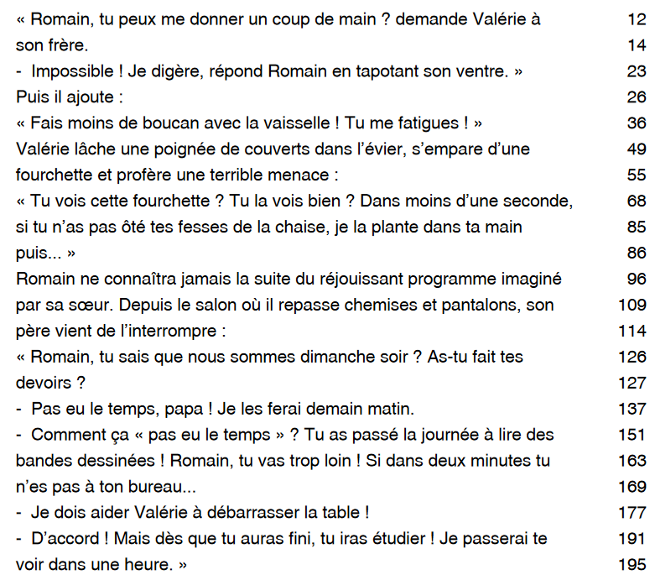

Lecture – Poil dans la main – Texte élève – Page 3

1 - Lecture fluence

* Lis le texte du mieux que tu peux sans faire d’erreurs.

* Partie 1
« Romain, c’est l’heure !
- Debout Romain ! Tu vas être en retard !
- Rom... »
Mais Romain n’entend plus rien. Il a ouvert la moitié du quart d’un œil, puis s’est rendormi. On est si bien dans son lit ! Une minute ou une heure plus tard, Romain se réveille tout à fait, dérangé par un silence inhabituel. Aussi rapide qu’un escargot en fin d’hibernation, il émerge de la couette, s’étire paresseusement puis, étonné que personne ne vienne le secouer, s’écrie gaiement :
« Youpi ! Ils sont tous partis ! »
Sans même faire une petite toilette de chat, Romain enfile ses vêtements de la veille puis se rend dans la cuisine en traînant la savate. Là, il tire la première chaise venue et y laisse choir lourdement son postérieur. Comme la table du petit déjeuner est encore dressée, il en profite pour remplir son bol de chocolat en poudre. Personne pour lui rappeler que deux cuillerées suffisent ! Il verse ensuite le lait qui attendait dans la casserole et touille distraitement son breuvage.
« Hé ! Pourquoi le chocolat ne se mélange pas au lait ? Mince, c’est froid ! Je dois me lever, gratter une allumette, tourner le bouton de la gazinière, attendre que ça chauffe... Et puis quoi encore ! Je vais juste avaler une tonne de tartines. Où sont-elles ? Ils auraient pu m’en laisser, quand même ! Il y a bien la baguette mais pas le courage de couper des tranches ! Tant pis, tant mieux ! conclut Romain, je vais m’acheter des croissants à la boulangerie. »
Il fouille dans la poche de son jean et en retire quelques pièces qu’il place au creux de sa main pour les compter :
« Un franc, deux francs, sept... Hé, qu’est-ce que c’est que ça ? »
Au milieu de sa paume, un point noir aussi gros qu’un grain de poivre !

** Partie 2

« Surement une tache d’encre ! Je vais frotter et elle va partir », pense Romain.
Mais il a beau cracher dans sa main, gratter de toutes ses forces au risque de s’arracher la peau, le point se refuse à disparaître.
Il va dans la salle de bains, se savonne énergiquement, se rince, puis regarde de nouveau : à la place du point, en plein cœur de sa main, long d’au moins un centimètre, il y a... un poil, un vrai, aussi dru qu’un poil de barbe. Romain sent monter la panique. Il se voit avec une main noire de poils, plus velue que la patte d’un singe. En plus c’est sa main droite, celle qui lui sert à peu près à tout comme par exemple faire signe aux copains. Enfin, une idée géniale efface toute cette angoisse :
« La pince à épiler de maman ! À nous deux, le poil ! »
Le poil se détache facilement et Romain, soulagé, quitte la maison sans plus se soucier de sa main.
Dans la rue, il rencontre un petit voisin, un de ces veinards encore trop jeunes pour aller à l’école.
« Hé Romain, tu me donnes un bout de réglisse ?
- Mais je n’en ai pas ! répond Romain en montrant ses mains pour prouver sa bonne foi.
- Menteur, Romain ! Menteur ! clame le petit avec rage, c’est quoi ça dans ta main ! Hein ? »

Lecture – Poil dans la main – Gammes de lecture – Compréhension - Page 4

2 - Gammes de lecture

* Entraîne-toi à lire ces mots à une vitesse adaptée et sans erreurs.

n’entend | d’un œil | s’est rendormi | tout à fait | ne vienne
habituel | inhabituel | qu’un escargot | d’hibernation | son postérieur
paresseux | paresseusement | gai | gaiement | est encore dressée
ses vêtements | de la veille | en traînant | lourd | lourdement
suffisent | qui attendait | distrait | distraitement | son breuvage
le gaz | la gazinière | quelques pièces | qu’il place | qu’un grain de poivre

** Entraîne-toi à lire ces mots à une vitesse adaptée et sans erreurs.

sûr | sûrement | disparaître | au risque | une tache d’encre
énergie | énergique | énergiquement | de s’arracher | de toutes ses forces
frotter | se refuse | cette angoisse | celle qui lui sert | à peu près à tout
facile | facilement | se savonne | un centimètre | plus velue que
de réglisse | je n’en ai pas | c’est quoi ça | un de ces veinards | long d’au moins
en montrant | sa bonne foi | dru | comme par exemple | sans plus se soucier

…………………………………………………………………………………………………………………..

3 – Compréhension

Réponds aux questions en faisant des phrases correctes et complètes.

1* – Qu’a fait Romain après avoir ouvert un œil ?
2* – Comment se sent Romain quand il découvre qu’il est seul à la maison ? Pourquoi ?
3* – Que ne fait pas Romain qu’il aurait dû faire ?
4* – Où se rend Romain après s’être levé ?
5* – Pourquoi Romain ne déjeune pas des tartines ?
6** – Que découvre Romain au creux de sa main ?
8** - Pourquoi panique-t-il ?
9** - Que fait Romain pour résoudre ce problème ?
10** - Pourquoi le petit voisin pense que Romain a de la réglisse ?

Lecture – Poil dans la main – Texte enseignant

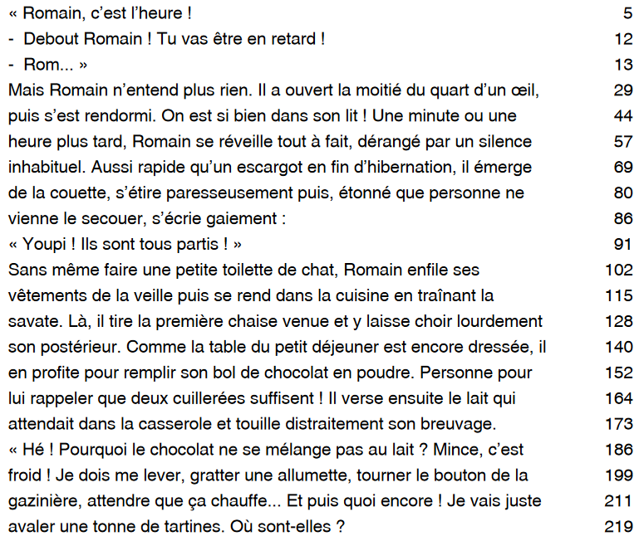

Lecture – Une vie de chien – Texte élève – Page 5

1 - Lecture fluence

* Lis le texte du mieux que tu peux sans faire d’erreurs.

* Partie 1

Si Romain sent des gouttes de sueur perler dans son dos, ce n’est pas parce qu’il court ! Il n’a même pas besoin de retourner sa main pour voir le long fil qui pend. Non, pas un fil ! Carrément une ficelle ! Devant la boulangerie, il roule nerveusement le poil sur lui-même comme... un rouleau de réglisse ! Il serre très fort le poing et, parce que tout ça ne lui a pas fait oublier sa faim, il achète des croissants. La boulangère, trop occupée à aligner son pain frais, ne s’aperçoit de rien mais le facteur, qui déposait le courrier sur le comptoir au même moment, a tout vu. Par délicatesse, il attend d’être sur le trottoir pour s’adresser à Romain :
« Hé gamin, montre-moi ce que tu as dans la main !
- Mais...je n’ai rien ! Rien que des croissants, répond Romain en montrant le sachet qu’il tient dans la main gauche.
- Je ne parle pas de cette main, tu le sais bien ! Tu n’as pas payé la sucrerie que tu caches dans l’autre ! Ça s’appelle un vol et... »
Le facteur n’a pas terminé sa phrase que Romain est déjà loin. Il court à perdre haleine. Son galop le mène au centre de la ville. Là, il y a un grand magasin dont la vitrine regorge de jouets mécaniques si magnifiques que Romain s’arrête net.
Tout en grignotant ses croissants, il suit des yeux un superbe train électrique. Il oublie son poil qui grandit toujours.
« Oh non ! s’écrie une dame en lisant sur la porte du magasin : CHIENS INTERDITS. »
Elle s’adresse à Romain :
« Dis, toi, puisque ta laisse ne te sert pas, j’y attache celle de mon petit chien. À tout de suite ! »

** Partie 2

L’énorme berger allemand enfonce ses crocs dans le poil qui s’allonge un peu plus. Un autre client arrive et, pareil à la dame au « petit chien », arrime son caniche au poil, devenu plus épais qu’un cordage de voilier. Bientôt, sept chiens de toutes tailles, de toutes races, mais tous pareillement excités, entraînent Romain dans une valse ébouriffée.
Pour couronner le tout, une voiture donne un grand coup de frein tandis qu’une autre klaxonne. Effrayés, les chiens s’élancent, gueules serrées sur le poil qui se tend puis emportent Romain dans une course folle. Ils ne consentent à s’arrêter qu’à la vue d’un minuscule chihuahua, hargneux pour huit, montrant des crocs dérisoires. La meute effrayée s’égosille et la maîtresse du chihuahua s’énerve :
« Quelle idée d’avoir tant de chiens ! Et cette laisse trois fois trop longue !
- Ces chiens ne sont pas à moi et je n’ai pas de laisse !
- Quel affreux menteur ! »
Romain voudrait bien répondre qu’il est juste un peu fainéant mais les chiens, pressés de s’éloigner du chihuahua, font demi-tour en emmêlant leurs laisses. Romain, déséquilibré, est à nouveau entraîné mais, cette fois, les pieds en l’air et les fesses par terre.
Et voici le groupe turbulent revenu à son point de départ. Les clients récupèrent leur chien en remerciant Romain.
« Je n’y suis pour rien ! » pense Romain, encore plus en rage qu’en nage, sans ce maudit poil, jamais je ne vous aurais rendu service ! »
Et le derrière meurtri, Romain, de très mauvais poil, reprend le chemin de son école buissonnière.

Lecture – Une vie de chien – Gammes de lecture - Compréhension - Page 6

2 - Gammes de lecture

* Entraîne-toi à lire ces mots à une vitesse adaptée et sans erreurs.

des gouttes | de sueur | perler | ce n’est pas | il n’a même pas besoin
carrément | nerveux | nerveusement | le poing | parce que tout ça
trop occupée | à aligner | son pain frais | qui déposait | ne s’aperçoit de rien
la sucrerie | sa phrase | puisque ta | qu’il tient | sur le comptoir
délicat | délicatesse | s’adresser | ce que tu as | au même moment
son galop | en grignotant | j’y attache | chiens interdits | à perdre haleine

** Entraîne-toi à lire ces mots à une vitesse adaptée et sans erreurs.

ses crocs | qui s’allonge | arrime | plus épais | qu’un cordage
pareil | pareillement | excités | de toutes tailles | ils ne consentent
qu’à la vue | un chihuahua | hargneux | dérisoires | qu’il est juste
s’égosille | fainéant | de s’éloigner | en emmêlant | en remerciant
équilibré | déséquilibré | entraîné | turbulent | récupèrent
buisson | buissonnière | meurtri | ce maudit poil | en rage qu’en nage

…………………………………………………………………………………………………………………..

3 – Compréhension

Réponds aux questions en faisant des phrases correctes et complètes.

1* – Devant la boulangerie, que fait Romain avec son poil ? Pourquoi ?
2* – Qu’achète Romain ?
3* – Que croit le facteur ?
4* – Qu’y a-t-il dans la vitrine du grand magasin ?
5* – Avec quoi la dame confond-elle le poil de Romain ?
6** – Comment est le chihuahua ?
7** – Que font les clients en récupérant leur chien ?
8** - Dans quel état d’esprit se trouve Romain, à la fin de cet épisode ?

Lecture – Une vie de chien – Texte enseignant

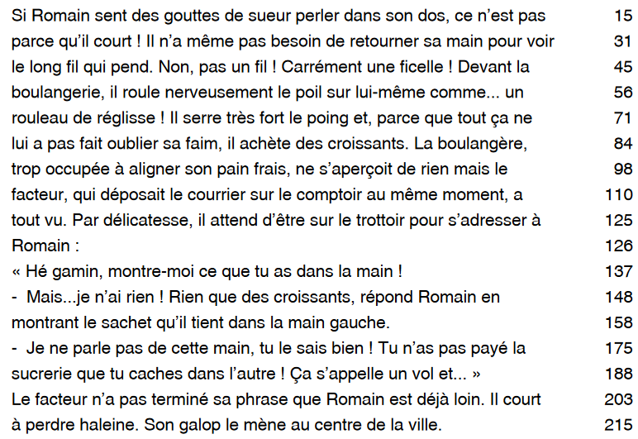

Lecture – Coup de main – Texte élève – Page 7
1 - Lecture fluence
* Lis le texte du mieux que tu peux sans faire d’erreurs.

* Partie 1

Midi. Enfin une rue tranquille ! Romain longe une rangée de villas flanquées de jardins fleuris. À côté de l’une d’elles, un gros arbre supporte une plate-forme en bois. On y accède au moyen d’une échelle. Voilà qui excite l’imagination de Romain. Il ne remarque ni la ficelle effilochée qui traîne par terre, ni la barre de fer tordue, ni la jeune femme penchée sur une grosse bassine.
« Mon étendage cassé et tout ce linge à sécher ! Il me faudrait absolument ces chemises pour ce soir ! Hé toi là-bas, avec la grosse corde, tu ne voudrais pas me rendre un petit service ? »
Romain n’a pas le temps de répondre que déjà la femme s’est emparée de son poil, l’enroulant autour de l’arbre. Puis, en un temps record, elle étend sa lessive en annonçant à Romain qu’elle va acheter un sèche-linge.
« J’en ai pour cinq minutes. Je te laisse mon chat. Tu verras, il est mignon comme tout. »
Sur ces mots, elle saute dans sa voiture qui s’éloigne à toute vitesse.
Et voilà Romain transformé en poteau ! Après la gymnastique du matin, l’immobilité forcée, contrairement aux apparences, n’a rien de reposant. Romain a mal partout. Il n’a jamais autant travaillé. Et la dame qui ne revient pas... Poil de malheur ! Romain n’a plus qu’une envie : retourner à l’école !
Bientôt, le mignon petit chaton fait ses griffes sur ses jambes. Si Romain se baisse, le linge traînera par terre et se salira. Alors il lève bien haut le bras qui soutient les chemises et étire l’autre vers le bas pour chasser le chat. Cette position si inconfortable lui donne d’horribles crampes.
Romain n’en a pas fini avec les ennuis, soudain il pleut des cordes ! Le linge alourdi pend de plus en plus et le poil n’en finit pas de s’allonger. Tout en reculant, Romain doit lever le bras toujours plus haut. Quelle torture !

** Partie 2

On dit qu’après la pluie vient le beau temps. Ce n’est pas vrai ce jour-là car le vent souffle si fort qu’en un tour de main il sèche et le linge et Romain. Ce dernier tangue comme un bateau en perdition, lutte pour rester debout et garder le fil droit.
Au comble du désespoir, Romain crie dans la tempête :
« Quand tout cela finira-t-il ? »
Comme s’ils l’avaient entendu, le vent s’arrête et la femme surgit de nulle part. Elle est enchantée : toutes les chemises sont sèches.
« Je n’ai pas été trop longue ? Finalement, je n’ai rien acheté car j’ai rencontré une copine ; on a un peu bavardé. Mais, où est mon chat ? »
Posté sur la plate-forme, le chat, en voyant sa maîtresse, lance des miaulements déchirants car, s’il a pu grimper, il ne sait pas comment redescendre.
« Pauvre minou ! L’échelle est en mauvais état et j’ai le vertige. Que faire ? Tu n’aurais pas une idée, toi ? »
Romain a plus qu’une idée, il a au creux de la main un poil assez costaud pour servir de lasso. Bravant le danger, il monte à sa propre corde. Le bois craque mais Romain continue. Le sauveur tend bientôt le chat à sa maîtresse, et elle lui propose un goûter. Romain refuse. Il a hâte de rentrer. Même s’il y était contraint, il n’aurait plus la force de donner un coup de main à qui que ce soit...

Lecture – Coup de main – Gammes de lecture – Compréhension - Page 8

2 - Gammes de lecture

* Entraîne-toi à lire ces mots à une vitesse adaptée et sans erreurs.

tranquille | flanquées | une plate-forme | on y accède | au moyen d’une
effilochée | mon étendage | il ne remarque | l’imagination | voilà qui excite
absolument | toi là-bas | s’est emparée | l’enroulant | en un temps record
en annonçant | j’en ai pour | qui s’éloigne | transformé | de reposant
contraire | contrairement | aux apparences | l’immobilité | la gymnastique
traînera | vers le bas | confortable | inconfortable | n’a plus qu’une

** Entraîne-toi à lire ces mots à une vitesse adaptée et sans erreurs.

qu’après | tangue | en perdition | au comble | qu’en un tour de main
du désespoir | enchantée | costaud | des miaulements | s’ils l’avaient entendu
déchirants | redescendre | de lasso | le sauveur | en mauvais état
bientôt | j’ai rencontré | s’il a pu | elle lui propose | bravant le danger
contraint | grimper | un bateau | il a hâte | à sa propre corde
souffle | fin | finalement | ce jour-là | s’il y était
long | longue | trop longue | le fil droit | un coup de main

…………………………………………………………………………………………………………………..

3 – Compréhension

Réponds aux questions en faisant des phrases correctes et complètes.

1* – Quel est le problème de la jeune femme ?
2* – Que fait-elle avec le poil de Romain ?
3* – Que va acheter la jeune femme ?
4* – Que fait le chaton ?
5* – Pourquoi Romain ne se baisse-t-il pas pour chasser le chaton ?
6** – Pour quelle raison Romain lutte-t-il pour rester debout ?
7** – Pour quelle raison la jeune femme n’a-t-elle pas acheté ce qu’elle avait prévu ?
8** - Pourquoi la jeune femme propose-t-elle un goûter à Romain ?

Lecture – Coup de main – Texte enseignant

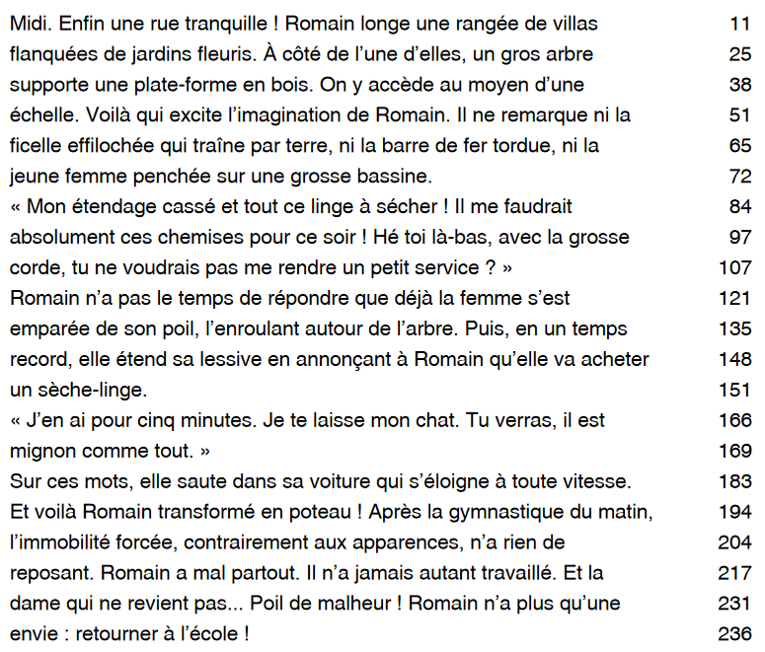

Lecture – Le cœur sur la main – Texte élève – Page 9

1 - Lecture fluence

* Lis le texte du mieux que tu peux sans faire d’erreurs.

* Partie 1

Le soir tombe. Les réverbères s’allument. À quelques mètres de Romain, une petite ombre courbée avance péniblement. Sans se presser, Romain n’a aucun mal à la rattraper. C’est une très vieille dame qui entoure de ses bras une valise plus grosse qu’elle. Elle est si absorbée par sa tâche qu’elle ne remarque pas un léger affaissement du trottoir. Un faux pas et la valise s’ouvre, laissant échapper une bonne partie de son contenu sur la route.
Romain se précipite sur les robes, les foulards, les mouchoirs, et les ramasse avant qu’une voiture ne passe. Puis il les plie et les range. Comme la valise ne ferme plus, il propose son aide à la vieille dame.
« J’en ai bien besoin, mon train part dans dix minutes. Mais pourquoi fais-tu tout ça ? Je ne t’ai rien demandé !
- Justement ! On n’arrête pas de me dire « fais ci, fais ça » !
- C’est simple, fais les choses avant qu’on te les demande !
- Oui mais, ces choses-là, je n’aime pas les faire, répond Romain en entourant de son poil la lourde valise qu’il tire jusqu’à la gare en peinant. »
« Décidément, rien au monde n’est plus fatiguant qu’un poil dans la main ! pense-t-il avec humour, étonné du plaisir qu’il prend à rendre service. »
Sur le quai résonne un grand coup de sifflet : le train va partir ! Pourtant, Romain accompagne la dame jusqu’au bout. Il l’aide à trouver son wagon et sa place, à installer sa valise dans le porte-bagages. Puis il saute du train en marche.
Malgré le bruit du moteur, il entend encore ces mots :
« Plutôt qu’un poil, c’est le cœur que tu as sur la main ! »

** Partie 2

Sur le chemin du retour, Romain aperçoit la dame au chihuahua. Impossible de l’éviter !
« Tu es bien le garçon qui promenait une ribambelle de chiens ce matin ? Mon toutou avait une indigestion. J’étais de mauvaise humeur et je n’ai pas été très gentille avec toi. Tu ne m’en veux pas ?
- Non, non, répond Romain en s’éloignant. »
Un peu plus loin, il rencontre le facteur qui a terminé sa tournée.
« Petit… pour ce matin, tu m’excuses, hein ? Je croyais que tu avais chipé du réglisse à la boulangère mais elle m’a dit qu’elle n’en vendait pas…
- Oh, ce n’est rien… balbutie Romain qui a presque atteint sa maison. »
Mais avant d’y arriver, il y a encore le voisin ! Le garçon est toujours à la même place comme si, durant toute cette éprouvante journée, il n’avait fait qu’attendre Romain. Seulement lui n’a pas dans l’idée de se réconcilier :
« Tu as mangé tout le réglisse et tu ne m’en as pas laissé ! Égoïste !
- Demain, promis, je t’en donne un.
- Super, Romain ! Tu es sympa ! »
Il est tard. Romain, épuisé mais content, rentre chez lui. Il plonge sous sa couette et s’endort enfin. Il l’a bien mérité !
Lecture – Le cœur sur la main – Gammes de lecture – Compréhension - Page 10

2 - Gammes de lecture

* Entraîne-toi à lire ces mots à une vitesse adaptée et sans erreurs.

les réverbères | courbée | s’allument | n’a aucun mal | plus grosse qu’elle
si absorbée | affaissement | échapper | les foulards | de son contenu
les mouchoirs | justement | en peinant | il les plie | avant qu’une
décidément | ces choses-là | résonne | rien au monde | j’en ai bien besoin
de sifflet | accompagne | son wagon | sur le quai | jusqu’à la gare
pénible | péniblement | en marche | le porte-bagages | jusqu’au bout

** Entraîne-toi à lire ces mots à une vitesse adaptée et sans erreurs.

aperçoit | impossible | de l’éviter | une ribambelle | une indigestion
en s’éloignant | sa tournée | tu m’excuses | je croyais | de mauvaise humeur
balbutie | atteint | éprouvante | qu’attendre | qu’elle n’en
égoïste | épuisé | il plonge | de se réconcilier | tu ne m’en as
qui promenait | je n’ai pas été | bien mérité | s’endort | sous sa couette
il rencontre | hein | la boulangère | un peu plus loin | tu avais chipé

…………………………………………………………………………………………………………………..

3 – Compréhension

Réponds aux questions en faisant des phrases correctes et complètes.

1* – Qui porte une grosse valise ?
2* – Que ramasse Romain ?
3* – Quel conseil donne la dame à Romain ?
4* – Qu’est-ce qui étonne Romain ?
5* – A quoi Romain aide-t-il la dame ?
6** – Pour quelle raison la dame au chihuahua était-elle de mauvaise humeur ?
7** – Comment le facteur a su que Romain n’avait pas volé de réglisse ?
8** - Que promet Romain à son jeune voisin ?

Lecture – Le cœur sur la main – Texte enseignant

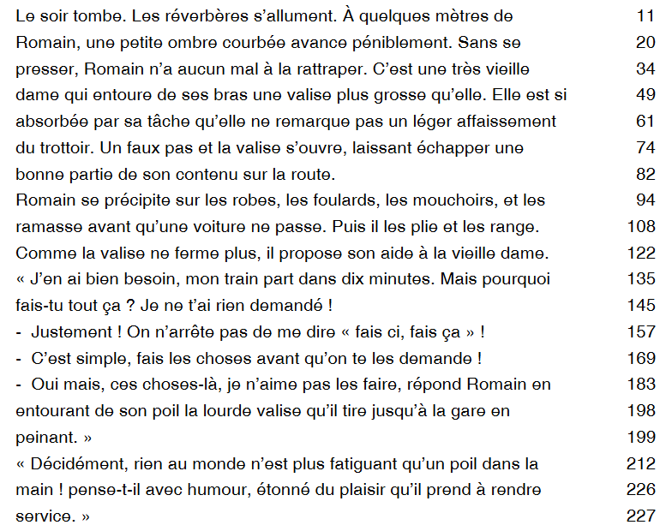

Lecture – La main à la pâte – Texte élève – Page 11

1 - Lecture fluence

* Lis le texte du mieux que tu peux sans faire d’erreurs.

* Partie 1

C’est lundi. Après le grand silence de la nuit, la maison se remplit des bruits familiers du matin. Le réveil explose. Les volets claquent. La chasse d’eau gronde. La douche éclate en mille gouttelettes fraîches qui rebondissent sur l’émail de la baignoire ou clapotent sur le carrelage. Ça sent bon le savon mais l’eau de toilette pour homme mélangée à celle des dames écœure un peu.
Valérie fait son lit en chantonnant. Son papa siffle sous la douche. Sa maman brosse ses cheveux devant le miroir en criant :
« Romain, c’est l’heure ! »
En passant devant la chambre de son fils, elle tend l’oreille mais ne perçoit aucun bruit.
« Debout Romain ! C’est tous les jours la même chose. Tu vas encore te lever au dernier moment et arriver en retard à l’école ! Allez, dépêche-toi ! »
Puis elle gagne la cuisine, aussitôt rejointe par Valérie et son père. Tous trois tombent en arrêt devant un spectacle incroyable : le café noir et odorant attend sagement dans la cafetière la venue des parents, le lait pour le chocolat fume dans la casserole, la table du petit déjeuner est dressée, près de chaque bol sont empilées des tartines grillées et beurrées, il y a même un petit bouquet de fleurs multicolores qui ensoleille toute la table !
« C’est toi, Valérie, qui a préparé cette bonne surprise ? demande la maman attendrie.
- Ben non… Je viens seulement de me lever. C’est toi, papa ?
- Pas du tout ! J’ai juste eu le temps de sauter du lit à la douche ! Si ce n’est aucun d’entre nous, qui cela peut-il être ? Vous croyez que… s’exclame-t-il sans pouvoir terminer sa phrase tellement l’idée lui paraît absurde. »

** Partie 2

Et Valérie de poursuivre à sa place :
« Lui ? Im-po-ssible ! Il se lève quand on a déjà fini notre petit déjeuner, il ne risque pas de nous le préparer ! Je suis sûre qu’il dort encore.
- Tout de même, allons vérifier ! On ne sait jamais…
- C’est ça, maman, on peut rêver ! dit Valérie en se dirigeant vers la chambre de son frère en même temps que ses parents. »
Ils ouvrent la porte la porte et…
« Ça alors, le lit est fait !
- Le pyjama est plié !
- Les jouets sont rangés ! »
Romain est assis à son bureau où il termine ses devoirs. Il tourne le dos à sa famille éberluée. Tout à coup, il fait volte-face en montrant fièrement sa paume. C’est lisse et rose. Il n’y a plus rien, rien que les lignes de sa main.
« Vous avez besoin d’un coup de main ? Pas de problème ! Romain n’aura plus jamais de poil dans la main ! Enfin… peut-être un tout petit le dimanche matin et pendant les vacances, et aussi le mercredi, le samedi, le jour de mon anniversaire, le… »
Et les parents de rire tandis que Valérie arrête Romain en s’écriant :
« Au poil ! »

Lecture – La main à la pâte – Gammes de lecture – Compréhension - Page 12

2 - Gammes de lecture

* Entraîne-toi à lire ces mots à une vitesse adaptée et sans erreurs.

le silence | se remplit | familiers | explose | la chasse d’eau
claquent | gronde | gouttelettes | rebondissent | sur l’émail
clapotent | le carrelage | écœure | ne perçoit | en chantonnant
aussitôt | rejointe | un spectacle | incroyable | qui ensoleille
odorant | sagement | est dressée | sont empilées | des tartines grillées
attendrie | ben non | j’ai juste eu | s’exclame-t-il | si ce n’est aucun

** Entraîne-toi à lire ces mots à une vitesse adaptée et sans erreurs.

de poursuivre | ils ouvrent | ça alors | en se dirigeant | quand on a déjà
le pyjama | à son bureau | où il termine | éberluée | il ne risque pas de
volte-face | en montrant | fier | fièrement | il n’y a plus rien
sa paume | lisse et rose | im-po-ssible | pas de problème | d’un coup de main
le dimanche | pendant | les vacances | et aussi | n’aura plus jamais
le jour de | de rire | tandis que | mon anniversaire | peut-être un tout petit

…………………………………………………………………………………………………………………..

3 – Compréhension

Réponds aux questions en faisant des phrases correctes et complètes.

1* – Que fait Valérie en chantonnant ?
2* – Que fait papa en se douchant ?
3* – Que fait maman devant le miroir ?
4* – Qu’y-a-t-il près de chaque bol ?
5* – Qu’est-ce qui ensoleille toute la table ?
6** – Valérie et ses parents entrent dans la chambre de Romain ; qu’est-ce qui les étonne à ce point ?
7** – Que promet Romain ?

Lecture – La main à la pâte – Texte enseignant

